第7周教学活动安排（小学）
（2019）107
1.英语
（1）时间： | 2019年10月16日（星期三）下午1：00分 夏菲莉
内容： | “基于课程标准 规划单元设计 优化单课实施”  一到五年期英语教师教学研讨活动
对象： | 任教一年级、三、四、五年级的一到五年期英语教师
地点： | 教育学院（马英、徐虹）
（2）时间： | 2019年10月16日（星期三）下午1：00分
内容： | “基于课程标准 规划单元设计 优化单课实施”  一到五年期英语教师教学研讨活动
对象： | 任教二年级的一到五年期英语教师
地点： | 四团小学（蒋新群、浦秋萍）
2.体育
时间： | 2019年10月15日（星期二）下午12：50
内容： | 泰日学校 一年级 吴晓琳执教  ◆课堂教学  内容： 1.投 掷：投掷轻物 3-1  2.综合活动：垃圾分类 2-1  ◆ 教学研讨
对象： | 青村、塘外、钱桥、泰日、洪庙、星火、光明、明德外国语小学以上各校出席二名教师
地点： | 泰日学校 （倪伟）
备注： | 雨天是否上课  1．请与块组长王春花老师联系，手机：15800853746  2．请关注群内的通知
3.音乐
时间： | 10月15日（周二）1天8：30开始 王秋吉
内容： | 上午：专家讲座：  《钢琴即兴伴奏1》 主讲：上海音乐学院音乐教育系 李易忆  下午:专业技能实训 1 李易忆 、项青青
对象： | 《2019年奉贤区小学音乐骨干教师专业技能提升项目》培训班全体学员  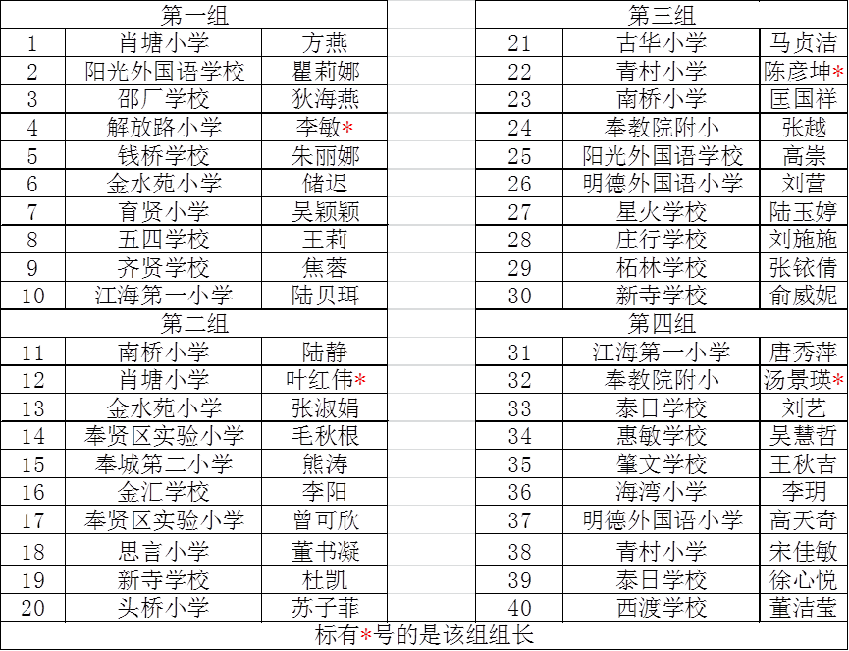
地点： | 奉贤区教育学院3号楼301电子钢琴教室 （项青青）
4.信息科技
时间： | 10月15日（星期二）8:30，全天 张钱浩
内容： | 奉贤区小学信息编程综合创新课程培训  为提升了学科教师，在编程、计算思维、算法方面的思维要求，以及人工智能、开源硬件、网络空间安全等知识，开设学科教师编程综合创新课程培训，为期共3次，本次培训为第二次。  主要内容：Scratch语言相关应用编程。
对象： | 全体小学信息科技任课教师，每校限一名（上学期已参加人员）。
地点： | 教育学院2号楼（张华）
5.自然
时间： | 10月15日 （星期二）下午 13：00－16：00 唐春燕
内容： | 主题：概念分层解读 教学有序设计  活动过程：  - 教学设计与实践介绍；  - 教学研讨。
对象： | 1.小学自然中心组成员；  2.部分骨干教师：  洪庙 顾韩意 江一 毕颖芝 古小 彭加同 钱桥 钟甄  弘文 徐玲 肇文 唐春燕 肖塘 朱建毅 四团 金丹  明德 陈静 明德 朱依依 金水苑 陆玲佳
地点： | 奉贤区育贤小学（褚克斌）

6.中小学拓展型课程“区级共享课程”联盟活动
10月16、17日（第7周周三、周四）举行“区级共享课程”培训活动。具体活动时间、活动地点、活动内容和出席老师如下，请相关学校安排好相应教师准时出席。
日期/时间 | 科目 | 活动地点 | 项目主持人 | 基地负责人
10月16日（周三）  下午13：00 | 1.《纸艺》 | 江海一小 | 沙秀宏 | 潘春龙
10月16日（周三）  下午13：00 | 2．《粉彩奉城》 | 奉城二小 | 闫广场 | 杜英华
10月16日（周三）  下午13：00 | 3．《炫动足球》 | 育贤小学 | 陈 立 | 钱莉莉
10月16日（周三）  下午13：00 | 4．《好玩的彩泥》 | 华亭学校 | 王一萍 | 高留英
10月16日（周三）  下午13：00 | 5.《摄影》 | 奉贤中学 | 张琴妹 | 金继波
10月17日（周四）  下午13：00 | 6.《环保工艺制作》 | 解放路小学 | 李锋杰 | 徐柳花
10月17日（周四）  下午13：00 | 7．《玩泥巴》 | 实验小学西校 | 张 鸣 | 何超英
10月17日（周四）  下午13：00 | 8.《巧用石膏粉》 | 实验中学 | 于 锋 | 周 萍
10月17日（周四）  下午13：00 | 9.《舞由心生》 | 尚同中学 | 陈斌旺 | 徐 明
附：培训教师名单
1．《纸艺》江海一小：沙秀宏
实验小学----钟海平 金水苑小学----王倩玉 光明学校----仲敏 思言小学----孙怡蕾 海湾小学----陈叶、冯丽 惠敏学校----吴卫萍 弘文学校----韩春辉、李敏 西渡小学----徐樱栀 江海第一小学----季佳妮、王玉珏、姜华、朱蕾、高世裔
2.《粉彩奉城》奉城二小：闫广场
奉城二小----凌强 塘外小学----向薇 洪庙小学----俞兰 学院附小----翁春花、顾晓蕾、唐玲玲、高飞华 奉浦学校----洪莲 海湾小学----王琦芬、彭云清
3.《炫动足球》育贤小学：陈 立
华亭学校----顾晨 西渡学校----胡凯 钱桥学校-----周杰 齐贤学校----卫海东
泰日学校----顾顺聪 金汇学校----徐斌、王忠斌 西渡小学----石冬春
平安学校----方杰 洪庙小学----朱峰
4.《好玩的彩泥》华亭学校：王一萍
齐贤学校----徐美群、王玲玲、邢桂娥、程华英 星火学校----张佩云、黄倩
新寺学校----刘婷婷 邬桥学校----蒋雨琦 、王琦芬 庄行学校----夏凉 洪庙小学----黄海燕 胡桥学校----陆群 奉教院附中----张燕英 华亭学校----刘为、张培红、王晓红、李岚、李亚芬、严春红、陈艳梅、沈凌、刘晓婧
5.《摄影》奉贤中学：张琴妹
曙光----张彦斌 柘林----黄佳麟 庄行学校----孙达英、冯利欢 惠敏学校----赵峰雷 思言小学----唐冠凤 附小----顾晓蕾 金汇----屠庆贤 洪庙小学----钱芬 头桥小学----周家麟 弘文学校----胡杨园 奉城二中----黄金杰 育秀学校----范爱民 华亭学校----陈艳梅 少年军校----蒋海英 新南幼----杨慧 金铃子幼儿园----徐乐阳 西渡幼儿园----李佳雯
6.《环保工艺制作》解放路小学：李锋杰
青村小学----吴婷婷 星火学校----胡佳燕 柘林学校----朱燕 教院附小----张越 金汇学校----徐斌 头桥小学----胡平 江海一小----韩佳微
7.《玩泥巴》实验小学：张 鸣
洪庙小学----俞兰 奉城二中----黄金杰 金汇学校----蒋茵 西渡小学----徐樱栀 江海一小学----王玉珏 育贤小学----朱琪凡 柘林学校----张晓丽 庄行学校----孙达英
8.《巧用石膏粉》实验中学：于 锋
洪庙中学----毛健秋 邬桥学校----王全胜 奉城二中----夏晶晶 奉教院附中----沈佳琪
金汇----孙忠华
9.《舞由心生》尚同中学：陈斌旺
奉贤中学----张怡 青溪中学----黄婧、周雯 光明学校----谭思韵、张定鼎 四团中学----吴诗婕 塘外中学----何雨薇 思言小学----董书凝 四团小学----夏晓霞

通知一：
各中小学、成职校： 张钱浩 张伟忠 唐春燕 杨帆
马丹 张丽丽 陶怡婷
兹定于10月20日上午8:15在区教育学院报告厅举行“2019年奉贤区卓越教师培养工程通识培训研修班”（语数英、学前工作室除外）开班典礼，并进行第一天的培训。请相关工作室学员准时参加。
附参加本次培训工作室名单：
林春辉特级教师工作室、王春燕名教师工作室、徐雪峰特级教师工作室、蒋静名教师工作室、宋洁莲特级教师工作室、陆海英名教师工作室、张世杨名教师工作室、朱志浩特级教师工作室、钱凤英名教师工作室、徐韧刚特级教师工作室、马蓓蓓名教师工作室、干懿洁名教师工作室、吴志群名教师工作室、翁燕燕名教师工作室、徐东名教师工作室、魏敏霞名教师工作室、褚克斌名教师工作室、项青青名教师工作室、陈立名教师工作室、翁丽华名教师工作室、张珏名教师工作室、胡引妹名教师工作室、钱红名教师工作室、施建英名教师工作室、宋海英名教师工作室、何球红名教师工作室、孙卫红名教师工作室。

通知二：
各中小幼、成职校：
根据《奉贤区卓越教师培养发展方案》要求，设立专项资金支持培养对象著书立说，经区教育局研究决定：
1.资助对象：奉贤区卓越教师培养对象；
2.资助经费：不超过四万；
3.资助条件：需是本人专著，并向卓越教师考核管理办公室（设于区教育学院培训管理中心4号楼106）提交申请表。
4.截止时间：10月12日。
联系人：王士兴 17717243846
附：
卓越教师著书立说经费申请表
姓名 | 学校 | 称号 | 是否为工作室主持人 | 申请经费 | 出书预估费用
专著名称及内容简介（300字）：

卓越教师考核管理办公室
2019年10月9日
心理2
内容：心理工作坊专题活动:沙盘游戏工作坊
时间：2019年10月18日（周五）上午8：30 马丹
对象：沙盘游戏工作坊学员
地点：教育学院五楼团辅室(张珏 谢怀萍)

通知三：
关于开展奉贤区少先队辅导员专题培训的通知

为深入贯彻全国少代会和全国少工委会议精神，围绕少先队组织根本任务，培养辅导员职业精神，提高辅导员组织能力和协调能力，我区将组织全体大队辅导员和骨干中队辅导员进行专题培训，具体安排如下：
培训时间：10月16日（周三）下午1:30 杨帆、姚晓丹
培训地点：奉贤区教育学院四号楼多功能厅
培训内容：专家讲座（上海市青少年研究中心 陆非文）

各中小学政教处（德育室）：
现将第二届奉贤区中小学“温馨班集体”创建评选结果公示如下：
一等奖（十佳）
奉教院附小 五（3）陈 晨 肖塘小学 四（2） 陈 烨
南桥小学 四（5） 陈艺伟 实验中学 八（9） 林紫薇
肖塘中学 六（7） 黄河双 华亭学校 四（3） 顾 梅
胡桥学校 四（3） 夏 晨 邬桥学校 六（2） 黄芳琴
钱桥学校 四（1） 史 超 奉城高中 高二（7）董凌军
二等奖
实验小学 三（2） 卢纪英 思言小学 三（4） 庄 祎
古华小学 四（3） 陈 炼 解放路小学 五（6）潘艳丽
明德外小 五（2） 刘 艳 育贤小学 四（1） 翁 薇
江海一小 三（2） 何夏天 西渡小学 五（6） 丁冰洁
洪庙小学 三（3） 陈晓虹 实验中学 七（10） 李 薇
青村中学 六（2） 金 欢 尚同中学 七（2） 蒋思凡
教院附中 八（3） 陆剑舞 青溪中学 八（4） 钟 晶
庄行学校 二（4） 邬敏慧 肇文学校 二（4） 张丽丽
惠敏学校 九（1） 唐丽莉 奉贤中学 高一（5）林 英
致远高中 高一(2) 唐莲红 曙光中学 高二（9）余雯宜
三等奖
南桥小学 五（4） 张 萍 实验小学 一（4） 胡雯漪
青村小学 三（1） 吴婷婷 塘外小学 一（2） 褚佳欣
四团小学 三（5） 陈晓庆 奉城二小 四（3） 宋 瑛
奉城一小 二（4） 徐春香 金水苑小学 五（3） 曹霞青
头桥小学 一（3） 陈 静 汇贤中学 九（1） 盖晓梅
肖塘中学 七（1） 沈爱英 头桥中学 八（2） 马翠英
金水苑中学 七（4）徐慧婷 古华中学 八（4） 吕小莉
四团中学 六（2） 姚站齐 育秀实验学校 五（4）宋 战
育秀实验学校 八（2）韩玉英 阳光外国语学校 七（6）张炜
齐贤学校 五（2） 张 媛 西渡学校 八（3） 张 璐
泰日学校 七（1） 王 媛 钱桥学校 七（1） 王 芳
新寺学校 九（1） 高 梅 星火学校 五（2） 路青睐
平安学校 六（1） 刘金萍 邵厂学校 五（1） 张 繁
帕丁顿双语 八（1）金晓芹 景秀高中 高三（1） 王思仪
师大四附中 高一（3）田丰娟 工商技校 1707 时 娜
奉贤区教育学院教育发展研究中心
2019年10月9日

二、奉贤区教育信息化应用教研组组长培训班培训通知 张钱浩
时间： 10月17日（星期四）下午13:00
地点：学院3号楼201室
内容：专家秦红斌讲座：《思维导图高效学习与系统思维》

心理
内容：2019“优质爸爸成长营亲子活动”区级展示
时间：2019年10月19日（周六）下午13:00 马丹
地点：胡桥学校
对象：全体专兼职心理教师（张珏 谢怀萍）

通知四：
各中小幼、成职校：朱佳芸
兹定于10月16日下午1:00在区教育学院报告厅举行“2019年见习教师通识培训”第一次培训。请各校见习教师准时参加。

